中行开户指南

第一帧：

语音：打开浏览器，请输入:www.jsfund.cn，登陆嘉实基金官网

画面：

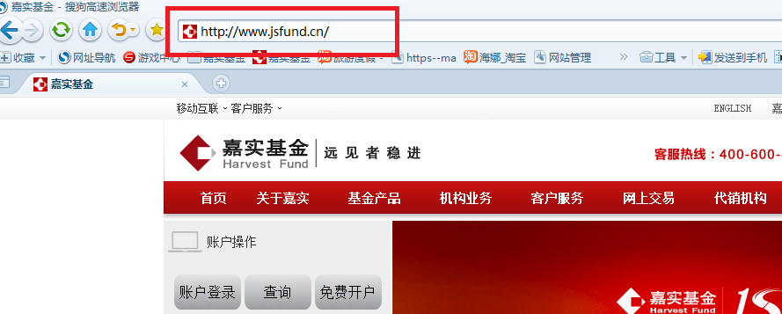

第二帧：

语音：请点击“免费开户”，进入嘉实基金开户流程

画面：

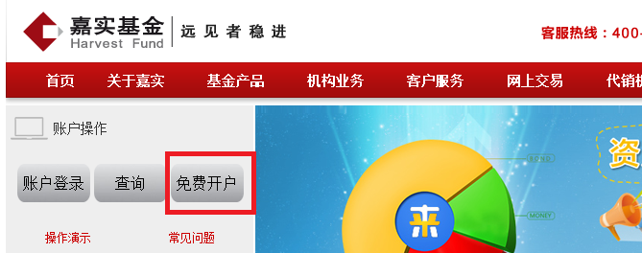

第三帧：

语音：进入嘉实基金的开户页面，请按照如下页面提示填写开户资料：

画面：

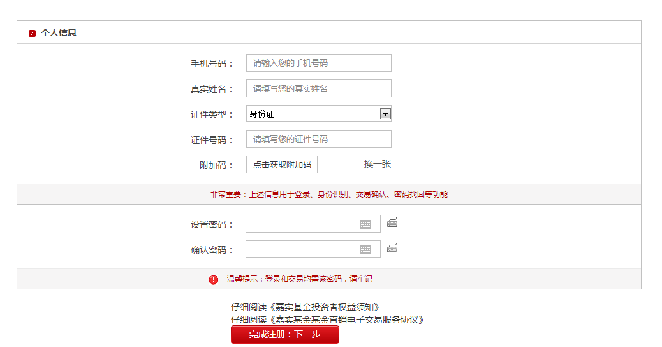

第四帧：

语音：请等待验证短信的到达，由于运营商原因系统可能会延迟30秒钟到1分钟，请耐心等待。收到短信后，请将短信验证码填写至对话框中

画面：

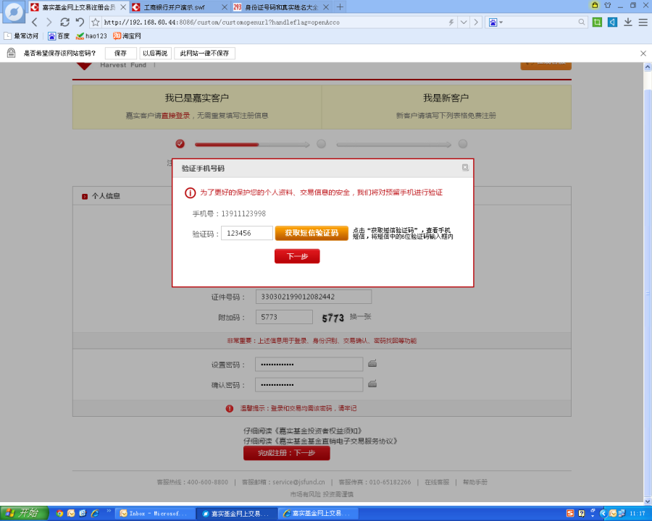

第五帧：

语音：进入到银行卡的选择页面，请您选择您要开户的银行卡，点击对应图标。

画面：

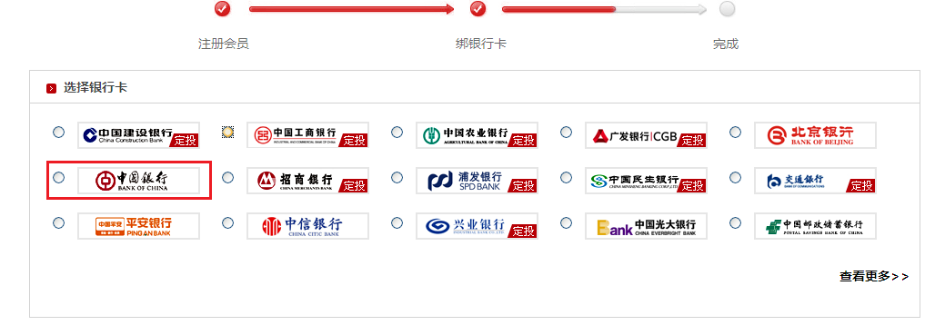

第六帧：

语音：请点击“[请先在中行网银开通"理财直付"功能](http://trade.jsfund.cn:9999/etrading/html/bochelp2.html)”，查看使用“中行卡”开户以前需在中行网银设置的项目，请按照提示完成设置，并在本页面填写银行卡的相关信息。

画面：

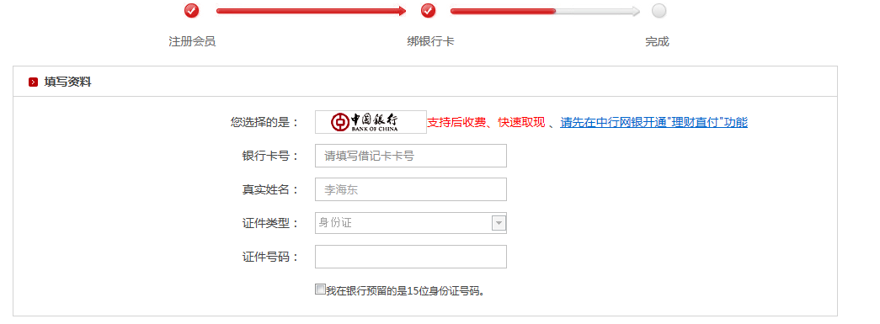

第七帧：

语音：进入中行“理财直付”页面，请下点击下载中行网银控件，下载完毕后，插入网银USBKEY后，点击鼠标右键点击“刷新“后输入您的用户名和网银密码。

画面：

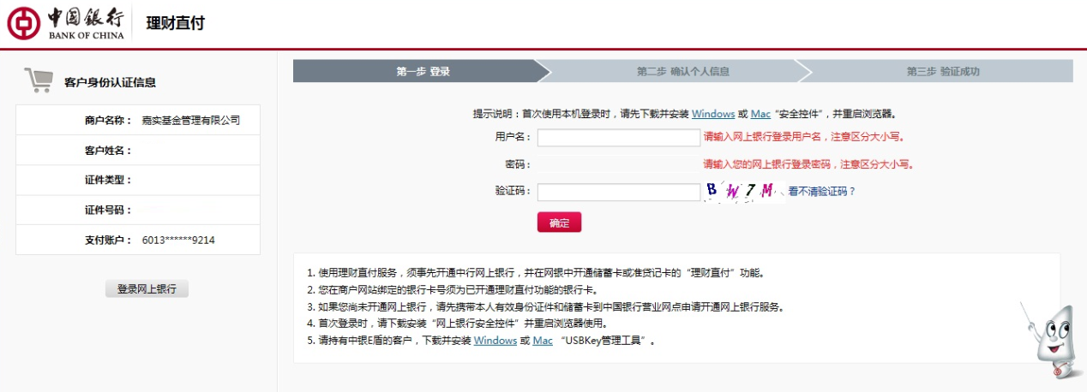

第八帧：

语音：进入中行网银页面后，请认真核对您在银行的预留信息，确认无误后，点击“确定“

画面：

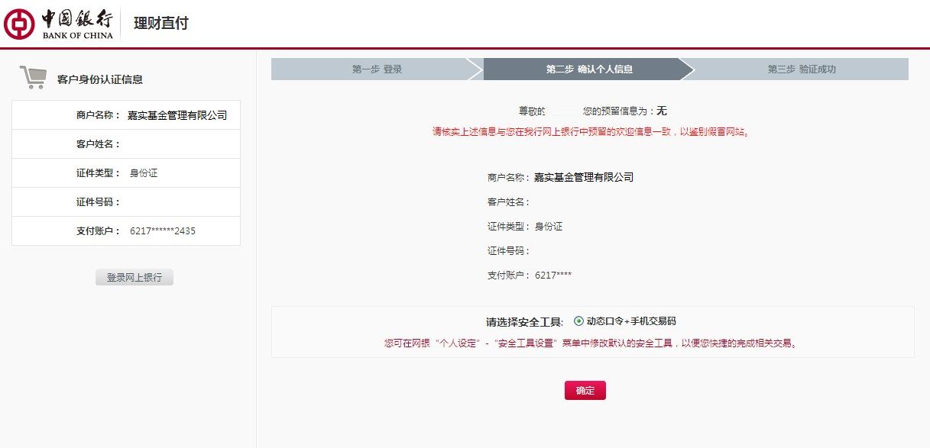

第九帧：

语音：在此页面获取并输入手机交易码，并输入动态口令，点击“确定“

画面：

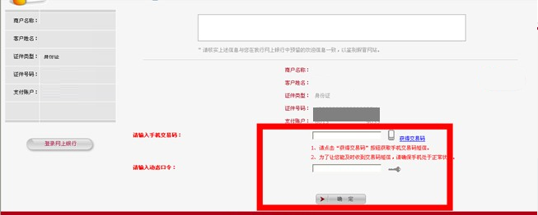

第十帧：

语音：跳到中国银行网银的“认证成功“的确认页面，点击”返回商城“

画面：

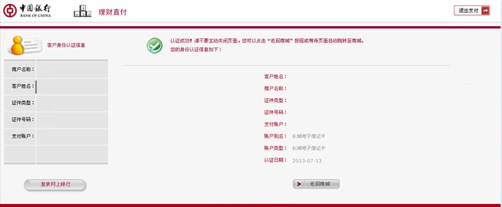

第十一帧：

语音：恭喜您，您的开户已经成功，请点击“立即申购基金”进入交易界面完成基金购买。

画面：

